M2a: „Made in Hell“, Kleidungsetikett veranschaulicht Arbeitsbedingungen

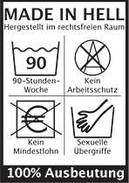
Quelle: Weltbewusst. Made in Hell.

http://www.weltbewusst.org/konsum-turnschuhe/ (28.03.2015)

© WELTbewusst.org

M2b: „Kleidungsetikett“ – Konsequenzen einer fairen Produktion für einen Konsumenten

Autor: Katarina Keskic (28.03.2015)

M2c: „Kleidungsetikett“ – Konsequenzen einer ungerechten Produktion für einen Konsumenten

Autor: Katarina Keskic (28.03.2015)

